Takt A PT 5300 S/N KU030715
Software Main 4.4 ; AES N.A. ;TLS1 1.0 ; HDG1 5.0 ; BB12 3.2 ; OSC 3.0
Softwarstand ist bei beiden gleich !
Alle Werte auf Null im Taktgenerator
Ext.Ref. BB1 Input A SDI 1 HD- Digital Black
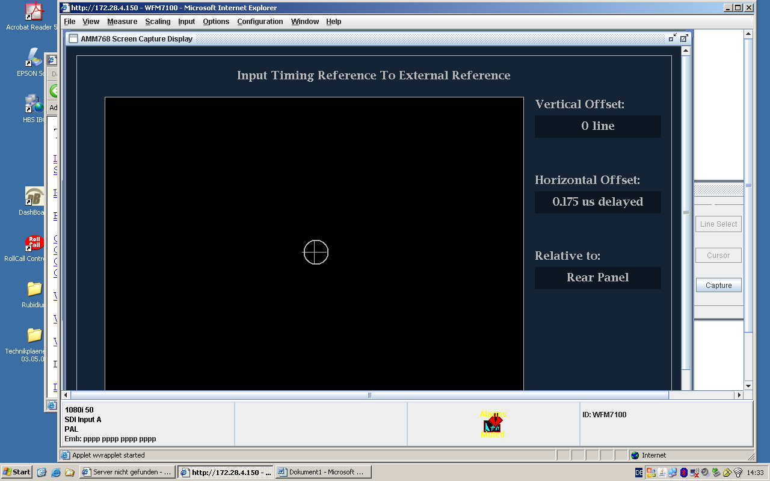
Takt A
Alle Werte auf Null im Taktgenerator
Ext.Ref. BB1 Input A SDI 2 HD- ColorBars

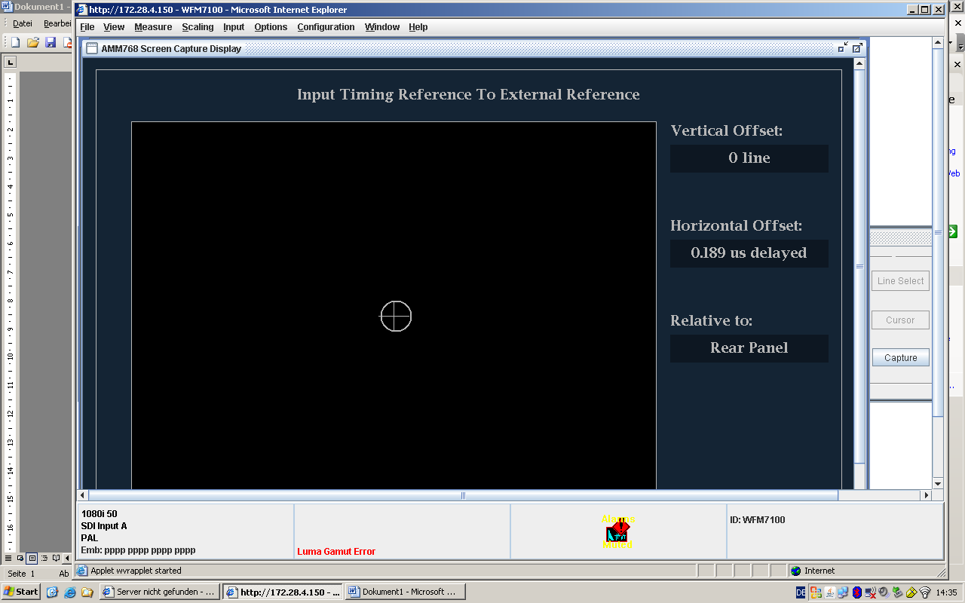

Takt A
Alle Werte auf Null im Taktgenerator
Ext.Ref. BB1 Input A SDI 3 Digital Black
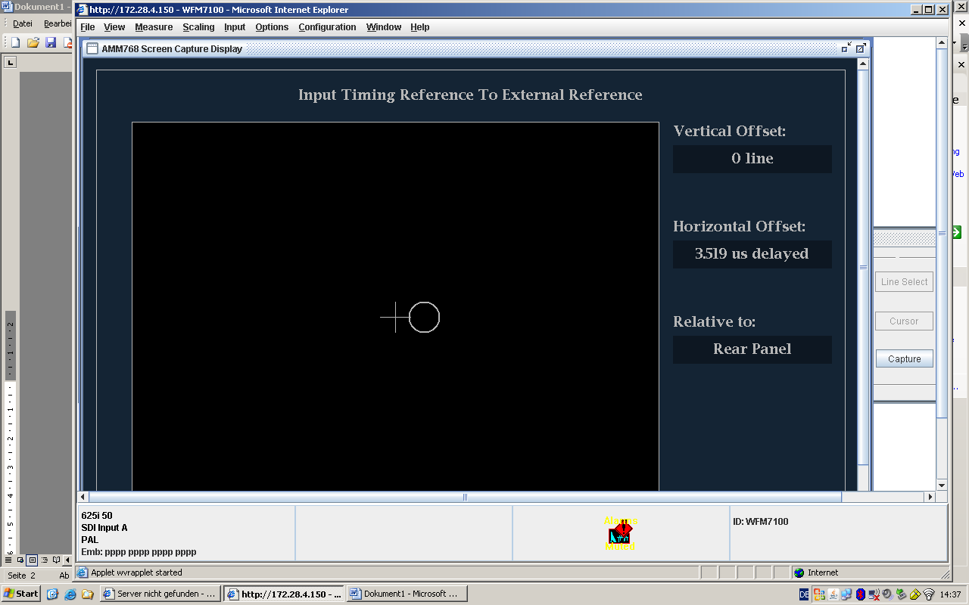

Takt A
Alle Werte auf Null im Taktgenerator
Ext.Ref. BB1 Input A SDI 4 ColorBars
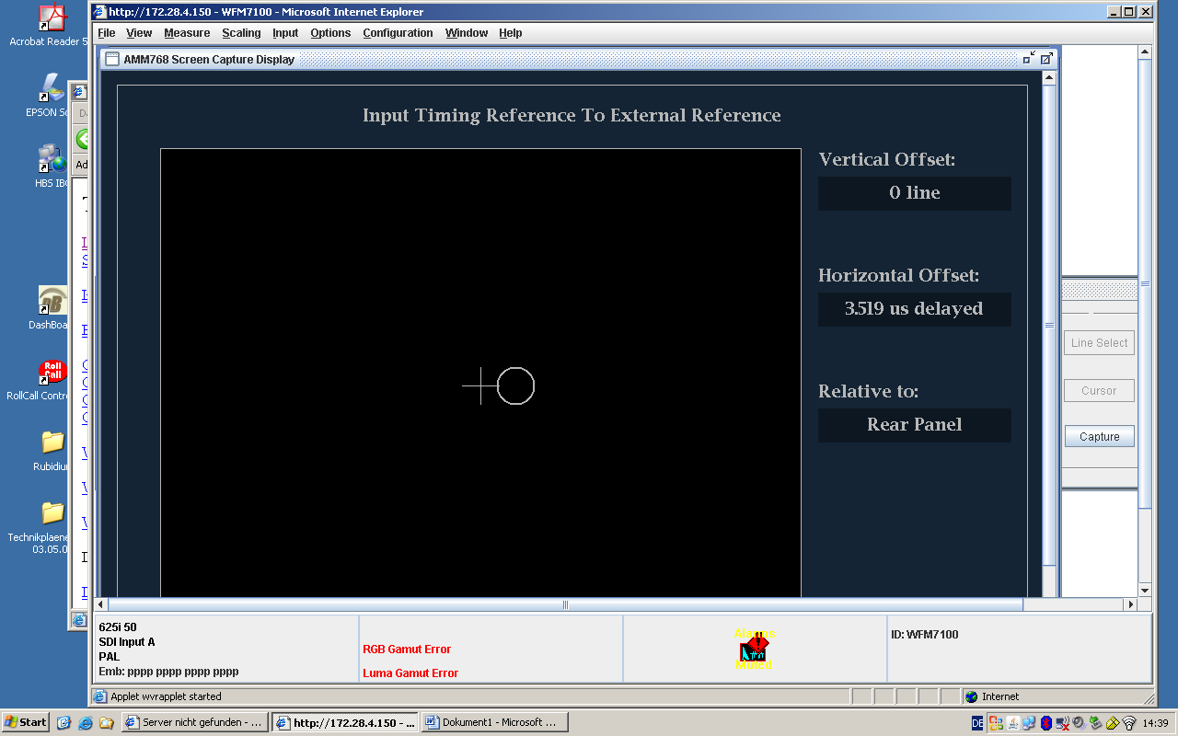

Takt B PT 5300 S/N KU030716
Alle Werte auf Null im Taktgenerator
Ext.Ref. BB1 Input A SDI 1 HD- Digital Black

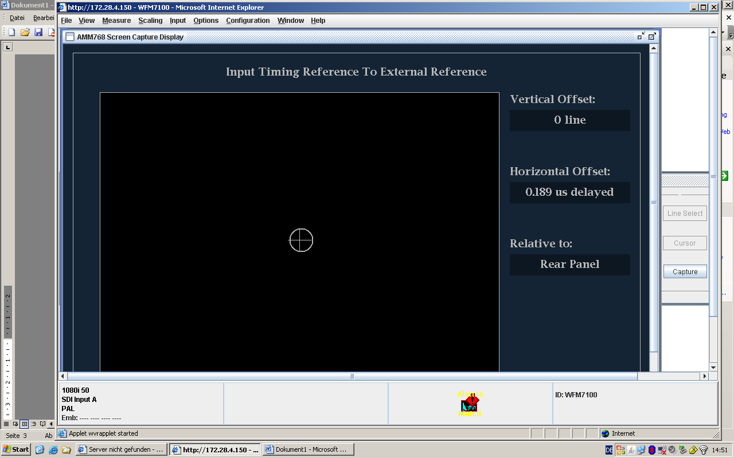

Takt B
Alle Werte auf Null im Taktgenerator
Ext.Ref. BB1 Input A SDI 2 HD- ColorBars
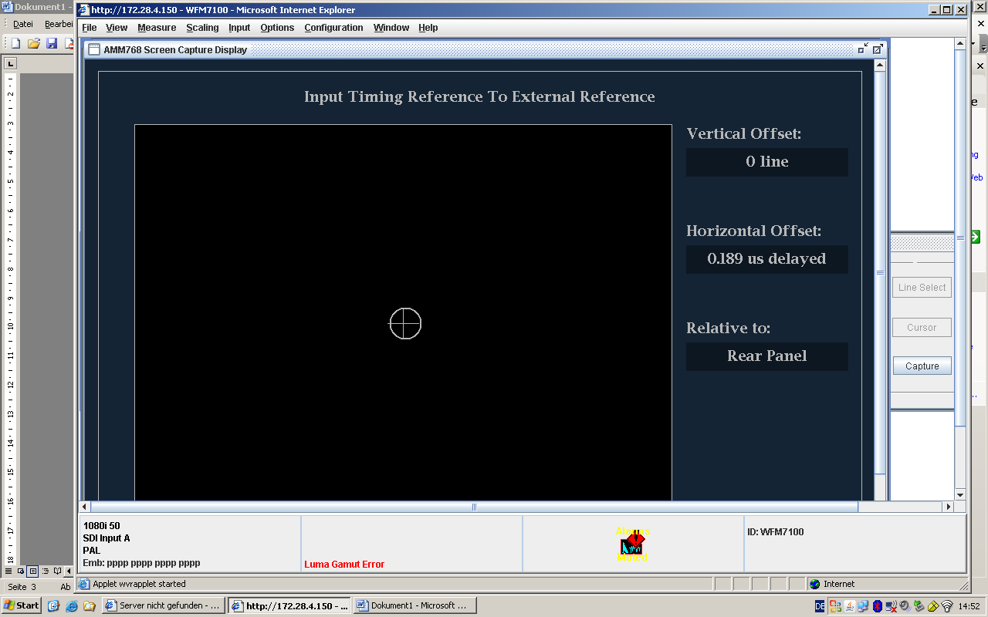

Takt B
Alle Werte auf Null im Taktgenerator
Ext.Ref. BB1 Input A SDI 3 Digital Black
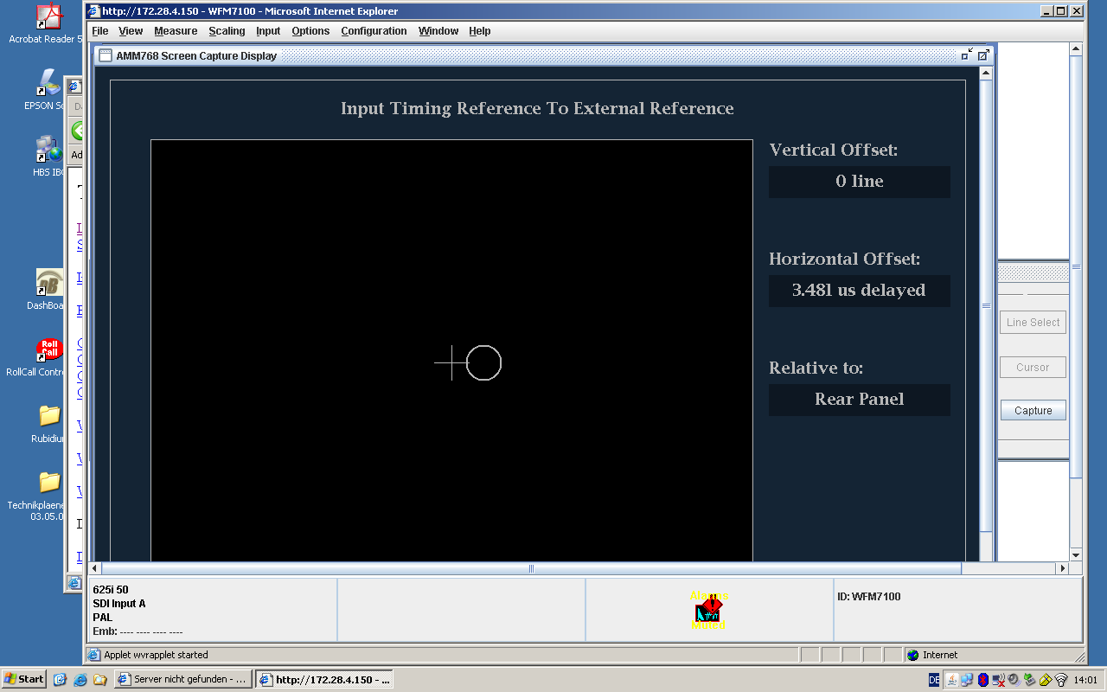

Takt B
Alle Werte auf Null im Taktgenerator
Ext.Ref. BB1 Input A SDI 4 ColorBars
